Публичный доклад директора МКОУ «Российская СОШ» за 2016– 2017 учебный год

Уважаемые родители, ученики, сотрудники и друзья нашей школы, мы представляем вашему вниманию открытый отчет школы за прошедший 2016-2017 учебный год.
МКОУ «Российская СОШ» является образовательным учреждением, дающим начальное, основное и среднее общее образование. В школе созданы благоприятные условия освоения обучающимися основных и дополнительных образовательных программ. Все дисциплины, составляющие федеральный компонент, входят в учебный план и реализуются на практике в полном объеме.

В истекшем году школа руководствовалась Законом РФ «Об образовании», Уставом школы, методическими письмами и рекомендациями департамента образования Красноярского края и управления образования Большемуртинского района, внутренними приказами, в которых определен круг регулируемых вопросов о правах и обязанностях участников образовательного процесса.
Учебный план работы на 2015-2016 учебный год был составлен на основе базисного учебного плана, сохраняющего в необходимом объёме содержание образования и являющего обязательным на каждой ступени обучения. При составлении учебного плана соблюдались преемственность между ступенями обучения и классами, сбалансировать между предметными циклами отдельными предметами, уровень учебной нагрузки на ученика. Школьный компонент был распределен на изучение предметов по базисному плану и по учебному плану образовательного учреждения.
Образовательная программа школы и учебный план школы предусматривали выполнение государственной функции школы, обеспечение базового уровня образования, развития ребенка в процессе обучения.

Направления работы школы в 2015 -2016 учебном году
1.Осуществление государственной политики в реализации национального проекта «Образование».
2.Формирование у учащихся потребности в обучении, саморазвитии.
3.Создание условий для удовлетворения образовательных потребностей учащихся.
4.Сохранение здоровья учащихся.
5.Раскрытие творческого потенциала учащихся.
6.Ориентация всего учебно-воспитательного процесса на развитие зоны ближайшего развития каждого школьника.

Задачи:
1.Формирование у учащихся потребности в обучении и саморазвитии, раскрытие творческого потенциала ученика, развитие культуры и нравственности учащихся.
2.Стимулирование учителя к применению новых методик обучения, внедрению в практику новых педагогических технологий.
3.Совершенствование педагогического мастерства.
4.Сохранение здоровья учащихся.
5.Организация исследовательской деятельности учащихся.
В 2015-2016 учебном году школа работала в режиме 5-дневной недели для 1класса и 6- дневной недели для 2-11 классов. В прошедшем году в школе обучалось 69 обучающихся, функционировало 9 классных комплектов.
Успешность работы коллектива школы зависела от правильной организации управления, планирования, контроля и своевременной коррекционной работы, что обеспечивалось осуществлением административного контроля над качеством образования.
За 2015-2016 учебный год учебный план выполнен полностью, отставания нет.
На конец 2015-2016 учебного года успеваемость составила 97 % (два учащихся 9 класса Пашетнев Е. и Павленко П. вышли со справками). 8 учащимся 1 класса оценки не выставляются.

Уровень обученности учащихся 2-11 классов в 2015-2016 учебном году.

Успеваемость - 97%
Качество - 38%
Не аттестованные - 3%

Уровень обученности учащихся 2-11 классов в 2015-2016 учебном году по математике

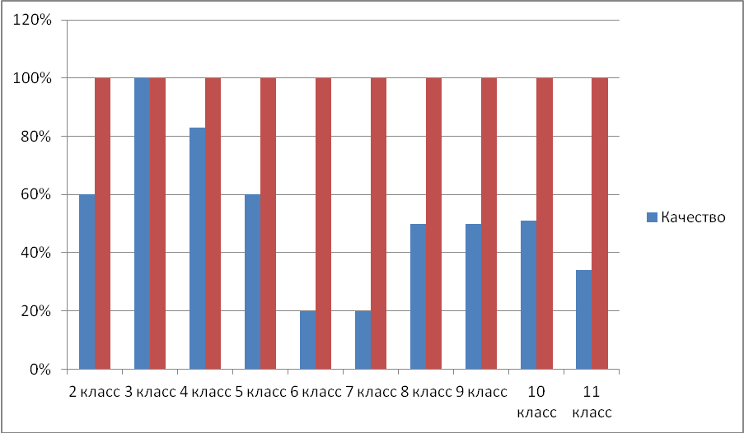

Уровень обученности учащихся 2-11классов в 2015-2016 учебном году по русскому языку.

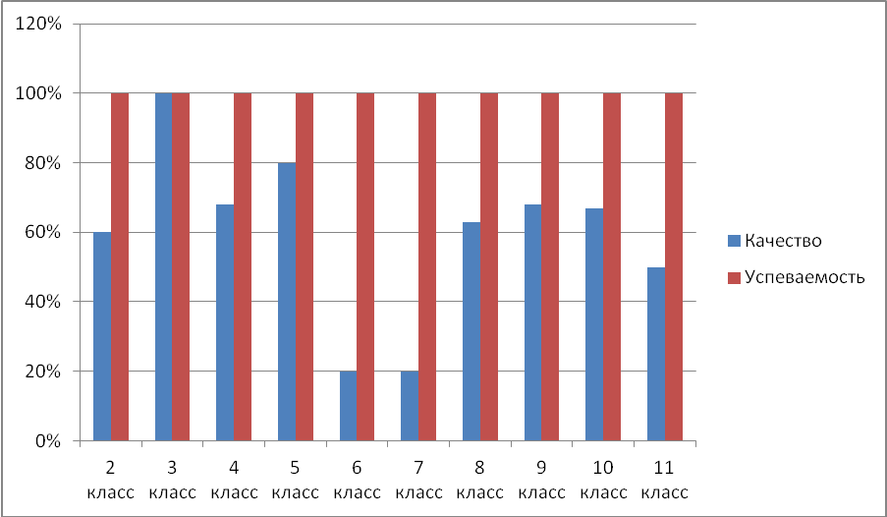

Уровень обученности учащихся 2-11классов в 2015-2016 учебном году по английскому языку.

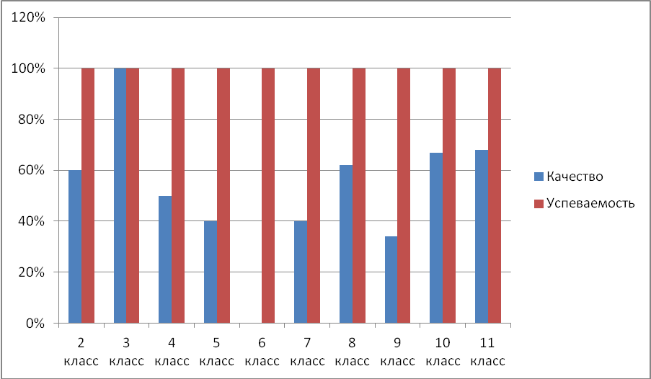

Уровень обученности учащихся 5-11классов в 2015-2016 учебном году по биологии.

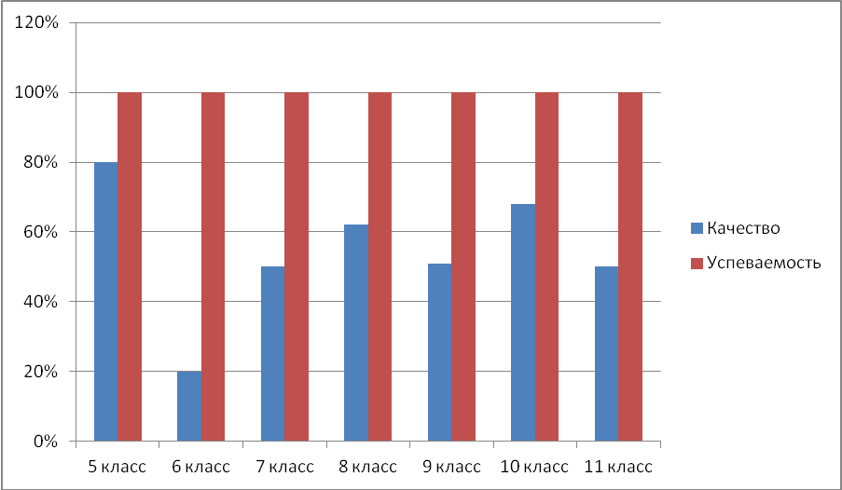

Уровень обученности учащихся 7-11классов в 2015-2016 учебном году по физика.
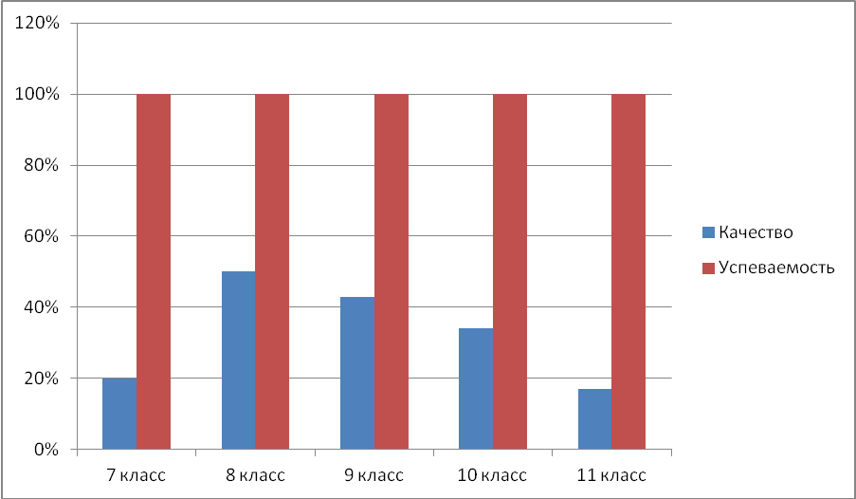

Уровень обученности учащихся 8-11классов в 2015-2016 учебном году по химии.

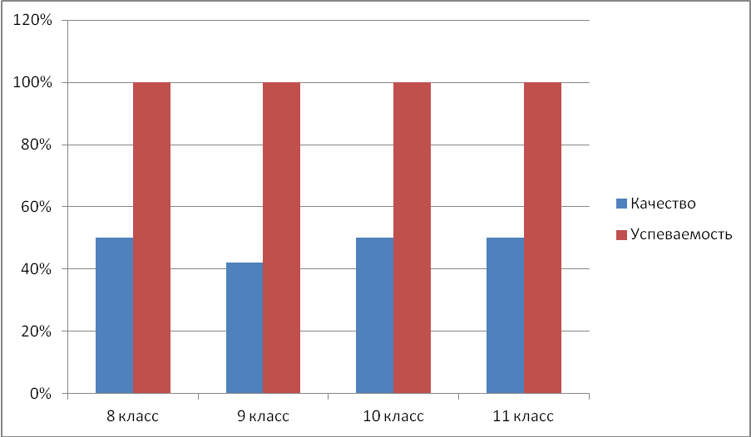

Уровень обученности учащихся 5-11классов в 2015-2016 учебном году по географии.

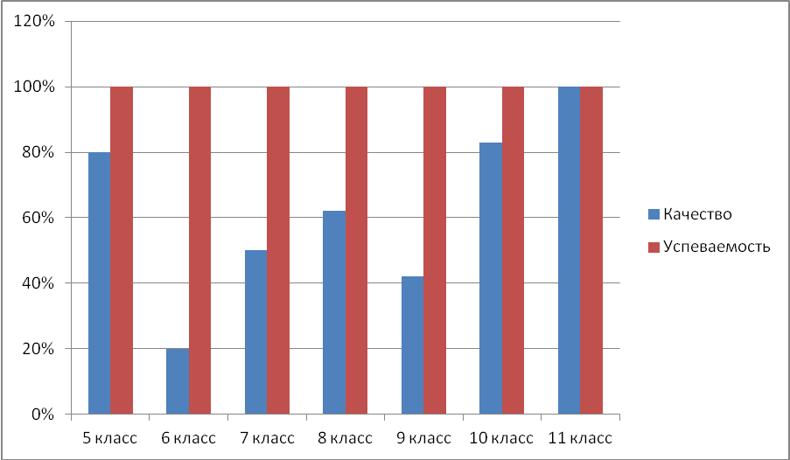

Уровень обученности учащихся 6-11классов в 2015-2016 учебном году по обществознанию.

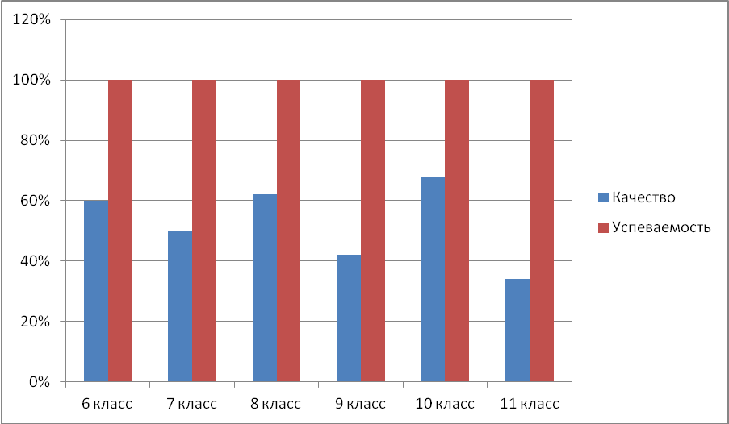

Уровень обученности учащихся 5-11классов в 2015-2016 учебном году по истории.

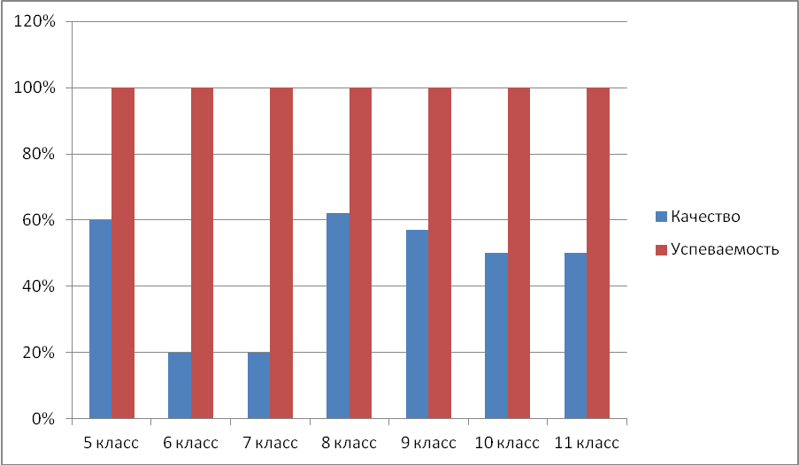

Уровень обученности учащихся 5-11классов в 2015-2016 учебном году по литературе.

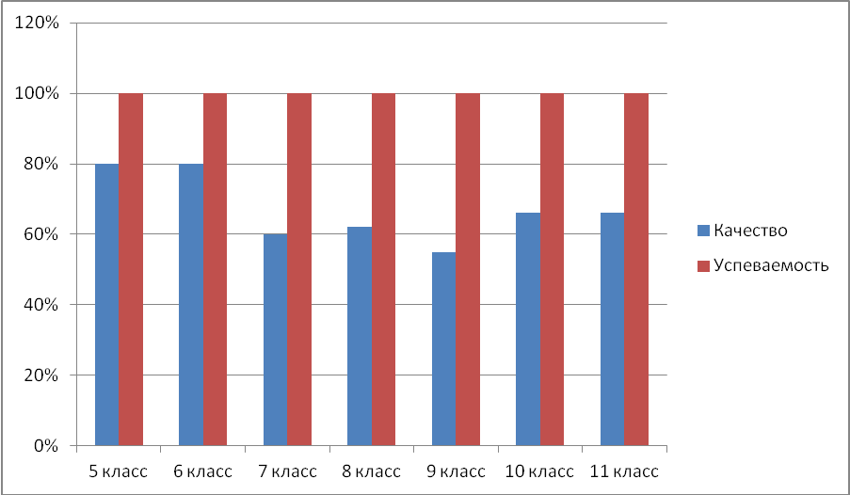

Уровень обученности учащихся 8-11классов в 2015-2016 учебном году по информатике.

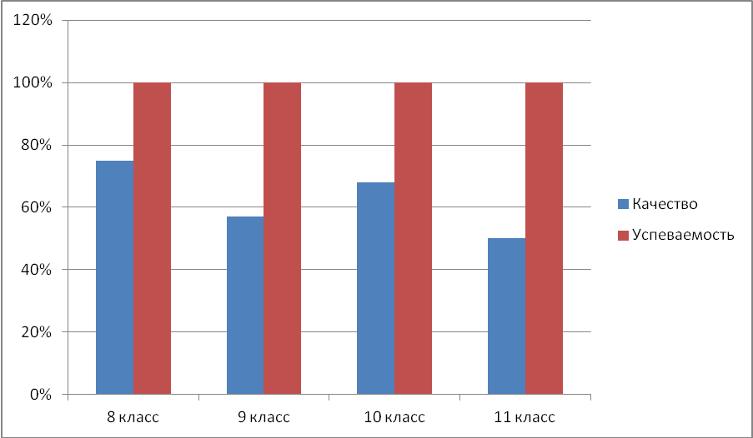

Анализ уровня обученности по предметам показал:
1. Программный материал пройден в полном объеме, отставаний по предметам нет.
2. Классным руководителям и учителям-предметникам необходимо вести систематическую работу по повышению качества обученности, работать в
тесном сотрудничестве для достижения качества образования.
3. Отсутствие в классных коллективах учащихся, обучающихся на «отлично».
4. Низкий уровень учебной мотивации среди учащихся.
В ходе работы за 2015-2016 учебный год были выявлены следующие проблемы:
- низкое качество обучения по школе среди учащихся 2 – 11 классов - 38 %;
- большинство педагогов формально отнеслись к определению технологии и
методики своей профессиональной деятельности;
- у части педагогов слабо прослеживается работа над методической темой школы;
- слабо просматривался на уроках проектный метод, активные и интерактивные методы преподавания;
- невысокий уровень организации и проведения классных часов у отдельных
классных руководителей.
Исходя из перечисленных проблем, поставлены следующие задачи
внутришкольного контроля на 2016-2017 учебный год:
- диагностировать состояние учебно-воспитательного процесса, выявлять отклонения от планируемого результата, создавать обстановку комфортности обучения;
- повышать у учащихся 2-11 классов мотивацию к обучению, сформировать у них ответственное отношение к овладению знаниями и умениями;
- осуществить классно-обобщающий контроль в 9, 10; 11 классах;
-осуществить в 2016-2017 учебном году контроль воспитательной деятельности в МКОУ «Российской СОШ» с учетом реализуемых в школе проектов и программ;
- повышать ответственность учителей, осуществлять внедрение новых
педагогических технологий в практику преподавания;
- обеспечение мониторинга качества профессиональной деятельности
педагогов на основе использования компетентностного подхода;
- совершенствовать систему контроля за состоянием и ведением школьной документации.

Анализ работы по реализации ФГОС в 1-5-х классах за 2014-15 учебный год.
Реализация ФГОС в МКОУ осуществлялась через:
- изучение нормативно-правовой базы федерального, регионального уровней по внедрению ФГОС;
- анализ соответствия кадровых, финансовых, материально-технических и
иных условий реализации ООО в МКОУ требованиям ФГОС;
- информирование родителей школьников всех ступеней обучения о подготовке к переходу на федеральные государственные образовательные стандарты начальной и основной школы.
В 2015/2016 уч. г. коллектив МКОУ «Российская СОШ» продолжил реализацию ФГОС в 1-4-х классах начальной школы, в 5 классе основной школы. Обучение по ФГОС проводилось в пяти классах. Классные руководители: 1,3 классы – Хафизова Р.Р., 2,4 классы - Шафарина В.И., 5 класс - Парфирьева В.А.
На уроках учителя эффективно применяют различные формы и методы работы, активизирующие учащихся для восприятия учебного материала. Используют методы опережающего обучения, сопутствующего повторения, межпредметные связи, предлагают задания на развитие логики, догадки, разумно используют принцип научности с учѐтом индивидуальных и возрастных особенностей учащихся, большое внимание уделяют воспитанию патриотизма.
Итоговые работы за 1-3-й классы выполняли 16 учащихся и показали следующие результаты:
- 1 класс - математика от 10 до 18 баллов,
русский язык от 12 до 19 баллов,
чтение от 3 до 9 баллов;
- 2 класс - математика от 2 до 17 баллов,
русский язык от 10 до 23 баллов,
чтение (худ. тексты) от 5 до 17 баллов;
чтение (инф. тексты) от 7 до 16 баллов;
- 3 класс - математика от 16 до 22 баллов,
русский язык от 18 до 29 баллов,
чтение (худ. тексты) от 12 до 15 баллов;
чтение (научно-попул. тексты) от 11 до 17 баллов.

В МКОУ «Российская СОШ» в 2015-2016 уч.г. была организована внеурочная деятельность обучающихся, направленная на формирование эстетического потенциала, на развитие и проявление индивидуальных особенностей учеников «Фольклорный ансамбль», «Весёлые нотки».
Анализ государственной итоговой аттестации
В сентябре 2015 года был утвержден план мероприятий по подготовке и
проведению государственной итоговой аттестации выпускников в 2015 – 2016 учебном году и план мероприятий по подготовке к единому государственному экзамену, включивший в себя как организационные, так и инструктивно–методические и контрольные мероприятия. В организационно-информационный период проводилась работа с обучающимися по определению предметов для экзаменов по выбору. Были оформлены информационные стенды в классах и коридоре. В соответствии с планом внутришкольного контроля администрацией школы был проведен ряд тематических проверок и была проанализирована работа по следующим
показателям:
• соответствие календарно – тематического планирования учебных программ федеральному базовому образовательному стандарту;
• соответствие уровня знаний выпускников 9, 11 классов обязательному минимуму содержания основного общего образования и обязательному минимуму содержания среднего (полного) образования и требованиям к уровню подготовки выпускников (административные контрольные работы);
• готовность ОУ к проведению государственной итоговой аттестации;
• выполнение общеобразовательных программ в выпускных классах;
• выполнение указаний к ведению классного журнала;
• система учета знаний учащихся;
• выполнение требований к заполнению аттестатов и приложений к ним.

Сравнительный анализ итогов экзаменов по обязательным предметам в 9 классе за 3 года
Предметы | 2013-2014гг |  |  | 2014-2015гг |  |  | 2015-2016гг
Предметы | сдав. | усп. | кач. | сдав. | усп. | кач. | сдав. | усп. | кач.
Математика | 10 | 100% | 0% | 7 | 100 | 28% | 7 | 71 | 14%
Русский язык | 10 | 100% | 40% | 7 | 100 | 71% | 7 | 71 | 28%

Результаты государственной итоговой аттестации выпускников 9 - го класса за 2015 -2016 учебный год.

Предметы | Числосдававших | Результаты |  |  |  |  |  |  |  | Выше годовых |  | Подтвердили годовые оценки |  | Ниже годовых
Предметы | Числосдававших | 5 |  | 4 |  | 3 |  | 2
Предметы | Числосдававших | Чел | % | Чел | % | Чел | % | Чел | % | Чел | % | Чел | % | Чел | %
Рус.яз. | 7 | - |  | 2 | 28 | 3 | 43 | 2 | 28 | - | - | 3 | 43 | 4 | 57
Матем. | 7 | - |  | 1 | 14 | 4 | 57 | 2 | 28 | - | - | 3 | 43 | 4 | 57
Геогр. | 3 | - | - | 1 | 14 | 1 | 14 | 1 | 14 | - | - | 2 | 28 | 1 | 14
Биолог. | 4 | - | - | - | - | 3 | 43 | 1 | 14 |  |  | 1 | 14
Общ-е | 4 | - | - | - | - | 3 | 43 | 1 | 14 | - | - | 1 | 14 | 3 | 43

Выводы:
школа провела планомерную работу по подготовке и проведению государственной (итоговой) аттестации выпускников в форме ОГЭ и обеспечила выполнение Закона РФ “Об образовании” в части исполнения государственной политики в сфере образования, но несмотря на проделанную работу два учащихся не аттестованы: Пашетнев Евгений получил оценку «2» как по обязательным предметам, так и по предметам по выбору, Павленко Евгений получил оценку «3» по географии и биологии (предметы по выбору), но не смог набрать нужное количество баллов на положительный результат по обязательным предметам. Причины: дети проживают в неблагополучных семьях, полнейшее безучастие родителей в их судьбе, бесконтрольность, отсутствие родительского авторитета, отсутствие учебной мотивации, беспричинные пропуски уроков и игнорирование занятий по подготовке к экзаменам. Вместе с тем, контроль над качеством обученности учащихся 9-х классов выявил ряд пробелов:
- отсутствие отдельной системы работы со средними, слабыми учащимися по развитию их интеллектуальных способностей;
- недостаточный уровень работы по индивидуализации и дифференциации обучения учащихся.

Результаты государственной итоговой аттестации выпускников 11 - го класса за 2015 -2016 учебный год.

Предмет | Число  сдававших | Не сдали | Порог | Получили  баллов | Средний  балл | Учитель
Математика  (база) | 6 | - | 7 | 73 | 12 | Гусева З.М.
Математика  (профиль) | 4 | 3 | 27 | 87 | 22 | Гусева З.М.
Русский  язык | 6 | - | 24 | 318 | 53 | Высоцкая  С.А.
Обществознание | 4 | 1 | 42 | 193 | 44 | Коренева Н.С.
Биология |  |  | 36 |  |  | Гараева Ф.С.
Физика | 1 |  | 36 |  |  | Коренева Н.С.

В 2015-2016 учебном году выпускников XI класса, не допущенных к итоговой аттестации, не прошедших итоговую аттестацию и получивших справку установленного образца нет.
Все выпускники школы получили аттестаты за курс полной средней школы.

Предложения на 2016-2017учебный год:
1. Рассматривать и утверждать план мероприятий по подготовке и проведению Государственной итоговой аттестации в начале учебного года.
2. Включить в план работы все направления деятельности, связанные с
организацией и проведением итоговой аттестации выпускников.
3. На заседаниях предметных методических объединениях обсудить результаты государственной итоговой аттестации выпускников 9-го, 11-го классов; разработать план устранения недостатков и обеспечить безусловное его выполнение в течение года.
4. Учителям-предметникам активизировать работу по мотивации выпускников на социализацию.
5. На заседаниях предметных методических объединениях обсуждать результаты проводимых контрольных срезов и намечать пути по ликвидации возникающих у учащихся затруднений.
6. Усилить влияние на социализацию личности школьника, его адаптацию к новым экономическим условиям, самоопределение в отношении будущей профессии.
7. Включить в план работы МО деятельность с одаренными и слабоуспевающими детьми.

Система работы школьных МО.
Педагогический коллектив работает над единой методической темой «Современные подходы к организации образовательного процесса в условиях перехода на федеральные государственные образовательные стандарты второго поколения». Реализации методической темы школы были посвящены педсовет «Профессиональный стандарт педагога», который направлен на определение наиболее значимых критериев деятельности учителей в соответствии с новыми требованиями к системе образования, педсовет ««Формирование коммуникативных УУД через активные формы работы на уроке», педсовет «Воспитательная концепция. Создаёт человека воспитание». В демонстрации педагогического мастерства школьного коллектива проведены мероприятия: День открытых дверей (для родителей, общественности села), методический десант «ФГОС: технологии обеспечения образовательных результатов», неделя открытых уроков, семинары, круглые столы.
Основными задачами методической работы являются:
1. Обеспечение высокого методического уровня проведения всех видов занятий.
2. Выявление, обобщение и распространение положительного педагогического опыта работающих учителей.
3. Приведение методического обеспечения учебных предметов в соответствие с требованиями новых руководящих документов в области образования, учебных планов и программ.
4. Проведение работ по совершенствованию комплексной программы воспитания учащихся.
5.Повышение качества проведения учебных занятий на основе внедрения новых информационных технологий.
6.Продолжение педагогических экспериментов по поиску новых технологий, форм и методов обучения.
7.Повышение успешности обучения через дифференциацию подходов, усилив внимание к диагностической работе в классе.
8.Создание эмоционально – психологического комфорта в общении ученика с учителем и другими детьми.
9.Удовлетворение потребностей обучающихся в интеллектуальном, культурном и нравственном развитии.

В школе организовано 3 методических объединения:
1. Учителей начальных классов. Руководитель – Хафизова Р.Р.
2. Учителей гуманитарного цикла. Руководитель – Высоцкая С.А.
3. Учителей естественно-математического цикла Руководитель – Коренева Н.С.
Количество педагогических и руководящих работников, имеющих квалификационную категорию по состоянию на 31.05.16г.
Всего пед. работников | Имеют категории | Из них
Всего пед. работников | Имеют категории | высшая |  | первая |  | Не имеют категорию
Всего пед. работников | Имеют категории | Кол-во | % | Кол-во | % | Кол-во | %
13 | 10 | 2 | 15 | 8 | 53 | 3 | 45

В 2015-2016 учебном году прошли курсы повышения квалификации

ФИО учителя | классы | категория | предмет
Борисенко А.Ф. | 2 - 11 | нет | физическое воспитание
Струзик М.Ф. | 6 - 11 | первая | история

Была проведена аттестация педагогических работников:

ФИО учителя | Специальность | Категория
Гусева З.М. | учитель математики | Подтвердила первую квалификационную категорию
Коренева Н.С. | учитель физики | Подтвердила первую квалификационную категорию
Струзик М.Ф. | учитель истории | Подтвердила первую квалификационную категорию
Никулин И.Р. | учитель ОБЖ | первая
Парфирьева В.А. | учитель математики | первая

Анализ работы ШМО учителей гуманитарного цикла

В 2015-2016 учебном году школьное методическое объединение работало
над темой «Новые образовательные стандарты в системе обучения». Учителя в своей практике старались использовать методы, средства, отвечающие данной теме. На заседаниях МО рассматривались, обсуждались и анализировались следующие вопросы:
1. Новые образовательные стандарты в системе обучения (Высоцкая С.А.)
2. Современный урок в условиях реализации ФГОС. (Высоцкая С.А.)
3. Из опыта работы учителя английского языка (Осипова Т.С.)
В начале учебного года был утверждѐн план работы МО, изучены рабочие программы педагогов, обсуждена актуальность выбора единой методической темы, выбраны темы по самообразованию учителей, изучены обсуждены нормативные документы, стандарты образования.
По итогам полугодий с целью совершенствования учебно-воспитательного процесса собраны и проанализированы материалы по успеваемости, качеству знаний, степени обученности учащихся, степени готовности детей к экзаменам.
На заседаниях МО традиционно обсуждались итоги проведения пробных экзаменов в форме ОГЭ и ЕГЭ. Говорилось о теоретической, практической и психологической готовности учащихся выпускных классов к экзаменам; учителя делились опытом работы, решали вопросы подготовки и проведения предметных недель, обсуждали современные научные разработки по педагогике, спорили по поводу новых образовательных стандартов, учились друг у друга.
Педагоги ГМО всегда принимают активное участие в работе педсоветов,
родительских собраний, в различных творческих конкурсах. Также была проведена большая внеурочная работа, тем более что новые стандарты ей отводят значительную роль для всестороннего развития учеников. Конкурсы чтецов, театрализованное представление, мероприятия, посвящѐнные 71-й годовщине Великой Победы, вызывали большой интерес у учащихся.
Все педагоги ГМО имеют соответствующую подготовку.
Анализ работы МО в 2014-2015 учебном году показал, что основные задачи выполнены.

Анализ работы творческой группы учителей начальных классов МКОУ «Российская СОШ» в 2015-2016 учебном году.
Методическая тема на 2015-16 учебный год: «Повышение эффективности и качества образования в начальной школе в условиях ФГОС – 2».
Цель: создание условий для реализации педагогического мастерства, повышения уровня профессионального саморазвития учителей при реализации системно-деятельностного подхода.
Задачи:
- совершенствовать систему мониторинга успешности обучения школьников с целью выявления отрицательной динамики качества знаний, своевременного устранения недостатков в работе;
- совершенствовать качество современного урока; повышать его эффективность, применять современные методы обучения и внедрять новые технологии.
В состав творческой группы входило 3 человека:
№  п/п | ФИО | Тема самообразования
1 | Хафизова Разиля Рафкатовна | «Активизация познавательной деятельности»
2 | Шафарина Валентина Ивановна | «Формирование познавательных интересов»
3 | Дронова Татьяна Фёдоровна | «Методы и приемы развития речи на занятиях предшкольной подготовки»

В течение учебного года учащиеся начальных классов активно принимали участие в традиционных общешкольных мероприятиях таких, как «Осенний бал», «День Учителя», «День Матери», «Новый год», «23 февраля», «8 Марта», «День Победы», «Последний звонок», экологический десант, операция «Мемориал», акция «Бессмертный полк». В апреле была проведена предметная неделя начальных классов (Хафизова Р.Р., Шафарина В.И.). В мае прошли выпускные утренники в 4 классе (Шафарина В.И.) и в классе предшкольной подготовке (Дронова Т.Ф.).
С ноября 2015 г. по апрель 2016 г. на базе школы проводился «Методический десант», организованный Большемуртинским ММЦ, целью которого было выявление трудностей у учителей при организации урока в рамках системно-деятельностного подхода и оказание методической помощи. В ходе данного мероприятия учителями Хафизовой Р.Р. и Шафариной В.И. были даны открытые уроки по русскому языку во 2 кл (Шафарина В.И.) и в 1 кл (Хафизова Р.Р.). В апреле проводилась предметная неделя начальных классов, было дано 4 мероприятия по следующим предметам: русский язык - «В королевстве Грамматики», литературное чтение- «Путешествие в Царство сказок», математика- конкурсная программа «Веселый математик», окружающий мир - экологическое путешествие «По лесным тропинкам». Также в апреле были проведены открытые уроки для родителей всех классов: Шафарина В.И. (2,4 кл) и Хафизова Р.Р. (1,3 кл).
Учителя начальных классов активно принимали участие в работе РМО.
В январе 2016 г. Шафарина В.И. делилась опытом своей работы с учителями района по теме « Приемы формирования критического мышления у младших школьников».
Так же в феврале Шафарина В.И. была аттестована на первую квалификационную категорию.
Шафарина В.И. и Хафизова Р.Р. принимали участие в проводимых педсоветах.
Учащиеся начальных классов принимали участие в интеллектуальных конкурсах «Русский медвежонок», «Кенгуру», «Золотое Руно», «Умка». В ноябре 2015 г. учащиеся 3, 4 классов принимали участие в районной научно-практической конференции «Я познаю мир».
Итоговые краевые работы за 1-4 класс выполнили все обучающиеся.
Проведены классные и общешкольные родительские собрания, где родителям была представлена программа действий по реализации стандартов второго поколения.
Организовано информирование участников образовательного процесса и изучение общественного мнения родителей (законных представителей обучающихся) по вопросам введения ФГОС НОО (Протоколы родительских собраний. Публикации на сайте). Размещена информация о ходе введения ФГОС НОО на сайте школы.
Выводы:
первые результаты внедрения ФГОС показали, что, в целом, концептуальные идеи, заложенные в основу обучения и развития школьника, востребованы в условиях нашего образовательного учреждения.
Отмечается следующие положительные тенденции:
-положительная динамика использования учителями начальных классов в образовательной практике учебно-методических разработок и материалов, ориентированных на стандарты нового поколения (тесты, дидактические материалы, контрольно – измерительный инструментарий);
-использование учителями в работе с младшими школьниками современных образовательных технологий;
-ориентация учителей начальных классов на организацию здоровьесберегающей среды;
-возможность профессионального общения педагогов и обмена их опыта с коллегами;
- положительное отношение родителей к реализации внеурочной деятельности;
Но наряду с положительными моментами есть и проблема, которую необходимо отметить:
- недостаточная материально-техническая база для качественного введения стандартов нового поколения.
Исходя из анализа, необходимо наметить пути решения:
-для этого необходимо всем педагогам школы активно включиться в процесс реализации стандартов второго поколения, для этого назрела необходимость отработать основные разделы ООП, прописать систему оценивания, вникать в структуру рабочих программ т.к. ее необходимо прописывать не только учителям начальных классов, но и учителям предметникам, работающим в классах реализующих стандарты (ИЗО, музыки, физической культуры, иностранного языка);
-изучать и применять современные инновационные технологии.
Руководитель творческой группы: Хафизова Р.Р.
По итогам методической работы за 2015 —2016 учебный год можно сделать выводы:
1. В нашей школе за этот учебный год поставленные задачи в основном успешно реализованы. Методическая работа представляет относительно непрерывный, постоянный, повседневный процесс, сочетаясь с курсовой переподготовкой, муниципальными семинарами и конференциями.
2. Повышение квалификации и мастерства учителей позволяет связать содержание и характер методической работы с ходом и результатами реального учебно-воспитательного процесса, изменениями в качестве обученности учащихся, в уровне их развития и воспитанности.
3. В школе созданы условия к непрерывному образованию, удовлетворению всех образовательных потребностей.
4. Отсутствуют качественные изменения в содержании работы МО, преобладают традиционные формы работы.
5. Недостаточный уровень участия и результативности участия школьников в предметных олимпиадах.
6. Педагоги школы слабо мотивированы на обобщение опыта работы на школьном и муниципальном уровнях.
7. Продолжить работу над методической темой «Современные подходы к организации образовательного процесса в условиях перехода на федеральные государственные образовательные стандарты второго поколения».

Приоритетные направления методической работы на 2016— 2017 учебный год:
- Непрерывное повышение квалификации, педагогического мастерства кадров, обеспечивающих высокий уровень усвоения базового и программного материала учащимися школы на всех ступенях обучения.
- Методическая поддержка учителей при внедрении стандартов второго поколения в начальной школе.
- Методическая помощь в осуществлении проектной и научно-исследовательской работы.
- Совершенствовать систему мониторинга и диагностики успешности образования, уровня профессиональной компетентности и методической подготовки педагогов.
- Развитие и совершенствование системы работы и поддержки одаренных учащихся.

Анализ работы с одаренными учащимися
за 2015 – 2016 учебный год МКОУ «Российской СОШ».
В основе деятельности школы по вопросу развития одаренности ребенка лежат принципы активного созидания среды для раскрытия творческих способностей талантливых и одаренных детей, принцип комплексного, всестороннего подхода к решению стратегических проблем развития одаренности у детей.
Система деятельности по организации работы с одаренными и талантливыми детьми в нашей школе имеет следующее содержание:
​ - выявление одаренных и талантливых детей;
- анализ особых успехов и достижений ученика;
- диагностика потенциальных возможностей детей.
​ На протяжении учебного года учителя помогают одаренным учащимся в самореализации их творческой направленности через создание для ученика ситуации успеха и уверенности через личностно-ориентированное обучение и воспитание, формирование и развитие сети дополнительного образования, а также организация и участие в интеллектуальных играх, творческих конкурсах, предметных олимпиадах.
С начала учебного года в нашей школе работали творческие объединения такие как:
- «Настольный теннис» руководитель Борисенко Анастасия Федоровна;
- «Бисероплетение» руководитель Парфирьева Вера Алексеевна;
- «Веселые нотки» руководитель Хафизова Разиля Рафкатовна.
В течение учебного года учителя представляли результаты работы своих объединений на школьных и районных мероприятиях. Коллектив «Веселые нотки» пели песни на всех школьных мероприятиях, выступали в пансионате «Прибрежный» на День пожилого человека, День матери и Старый Новый год. Учащиеся участвовали в концерте посвященный Дню победы в местном СДК. Коллектив объединения «Бисероплетение» представляли свои работы на выставках школьного и районного уровнях.
Методическими объединениями нашей школы были проведены предметные недели и школьные олимпиады. В этом году впервые был проведен в нашей школе «Интеллектуальный марафон». В течение недели учителя проводили конкурсы и викторины по своим предметам, вовлекая в работу всех учащихся.
Результаты школьного уровня олимпиад (октябрь 2016)
Фамилия и имя | Предмет | Класс | Результат
Ноздрина Арина | Английский язык | 7 | Призер (50 баллов)
Ноздрина Арина | Русский язык | 7 | Призер (53балла)
Попова Элла | Английский язык | 8 | Призер (53 балла)
Попова Элла | Русский язык | 8 | Призер (59 баллов)
Мальцев Степан | Биология | 7 | Призер (25 баллов)
Мальцев Степан | Литература | 7 | Призер (51 балл)
Евсюкова Ирина | Биология | 11 | Призер (80 баллов)
Татарникова Карина | Биология | 11 | Призер (80 баллов)
Захаревич Яна | ОБЖ | 8 | Призер (32 балла)
Струзик Анна | ОБЖ | 11 | Призер (28 баллов)
Ксинофонтова Анна | ОБЖ | 10 | Призер (26баллов)
Под руководством учителей школы учащиеся занимаются исследованиями в различных областях естественных, общественных, математических и гуманитарных наук. Самостоятельно приобретенные научные знания, конечно, не являются открытиями в науке, но открытием для самих исследователей – безусловно. В этом учебном году учащиеся принимали участие в районных научно – практических конференциях. Ниже представлена таблица достижений учащихся по работе в НОУ «Семицвет». Мероприятия проходили в ноябре 2015 года.
Тема | Руководитель | Исследователь | Класс | Результат
«Школьная форма. За и против» | Шафарина Валентина Ивановна | Дрянных Карина | 4 | Участник РНПК «Я познаю мир» учащихся 4-5 классов
«Круги на полях» | Шафарина Валентина Ивановна | Цветцих Денис | 4 | Участник РНПК «Я познаю мир» учащихся 4-5 классов
«Детская косметика: за и против» | Хафизова Разиля Рафкатовна | Шакурова Алина | 3 | Участник конкурса познавательных проектов.
«Микротопонимы села Российка» | Высоцкая Светлана Арнольдовна | Ноздрина Арина | 7 | Конкурс исследовательских работ «Моё Красноярье»
В этом учебном году учащиеся продолжили участие в игровых конкурсах, которые формируют определенные навыки, и умения отвечать на вопросы увеличивают объем знаний и расширяют кругозор.
Результаты конкурса «Кит» (январь 2016)
Фамилия и имя | Класс | Процент
Потес Александр | 6 | 15%
Ноздрина Арина | 7 | 36%
Попова Элла | 8 | 55%
Иванова Анна | 8 | 2%
Казак Дарья | 10 | 18%
Ксинофонтова Анна | 10 | 15%
Результаты математического конкурса – игры «Кенгуру» (апрель 2016)
Фамилия и имя | Класс | Процент
Шакурова Алина | 3 | 17%
Петров Михаил | 5 | 68%
Кутузова Яна | 6 | 10%
Потес Александр | 6 | 5%
Ноздрина Арина | 7 | 28%
Попова Элла | 8 | 46%
Иванова Анна | 8 | 2%
Казак Дарья | 10 | 54%
Ксинофонтова Анна | 10 | 34%
Результаты международного игрового конкурса «Золотое руно» (февраль 2016)
Фамилия и имя | Класс | Процент
Шакурова Алина | 3 | 19%
Мальцев Максим | 3 | 14%
Мальцева Светлана | 3 | 4%
Цветцих Валерия | 3 | 5%
Цветцих Денис | 4 | 71%
Кутузова Саша | 4 | 17%
Кирова Анжела | 5 | 65%
Дементьева Алена | 5 | 33%
Кутузова Яна | 6 | 59%
Чапаева Настя | 7 | 55%
Алыйева Севинч | 7 | 55%
Ноздрина Арина | 7 | 19%
Захаревич Яна | 8 | 53%
Дементьева Настя | 8 | 61%
Попова Элла | 8 | 61%
Иванова Анна | 8 | 25%
Михайлова Яна | 9 | 59%
Казак Дарья | 10 | 22%
Ксинофонтова Анна | 10 | 52%
Струзик Анна | 11 | 48%
Результаты участия в районных мероприятиях
№ п/п | Название мероприятия | Ф.И. участника (класс) | Результат | дата
1 | Кросс - наций (бег) | Петров Михаил (5) | 2 место | Сентябрь 2015
2 | Всероссийский конкурс сочинений | Попова Элла (8) | 2 место | Октябрь 2015
3 | Всероссийский конкурс сочинений | Мальцев Степан (7) | 3 место | Октябрь 2015
4 | РНПК « Молодежь и наука» | Ноздрина Арина (7) | победитель | Февраль 2016
5 | Слет допризывной молодежи «Патриот», номинация подтягивание на турнике. | Лахин Алексей (10) | 1 место | Февраль 2016
6 | Слет допризывной молодежи «Патриот», номинация подтягивание на турнике. | Чапаев Юрий (9) | 2 место | Февраль 2016
7 | Детский экологический фестиваль «Пусть всегда будет солнце» | Мальцев Степан | 3 место | Март 2016
8 | Викторина «Кинематограф» | Ноздрина Арина | 2 место | Март 2016
9 | V творческий фестиваль Таланты без границ» | Мамедова Айтан | 3 место | Май 2016
10 | V творческий фестиваль «Таланты без границ» | Струзик Анна | призеры | Май 2016
10 | V творческий фестиваль «Таланты без границ» | Казак Дарья | призеры | Май 2016
10 | V творческий фестиваль «Таланты без границ» | Попова Элла | призеры | Май 2016
10 | V творческий фестиваль «Таланты без границ» | Иванова Анна | призеры | Май 2016
10 | V творческий фестиваль «Таланты без границ» | Логашова Наталья | призеры | Май 2016
11 | Конкурс ИЗО и ДПИ | Чапаева Анастасия | 3 место | Май 2016
12 | «Пасха Православная», конкурс рисунков | Дрянных Карина | 3 место | Апрель 2016
13 | «Пасха Православная», конкурс рисунков | Осипова Полина | участник | Апрель 2016
14 | Сборы 10-х классов (прыжки в длину) | Мамедов Эльшан | 2 место | Июнь 2016
15 | Сборы 10-х классов (сборка автомата) | Мамедов Эльшан | 3 место | Июнь 2016
16 | Сборы 10-х классов (одевание противогаза) | Мамедов Эльшан | 1 место | Июнь 2016
17 | Сборы 10-х классов (подтягивание на турнике) | Лахин Алексей | 2 место | Июнь 2016
18 | Сборы 10-х классов (кидание гранаты) | Казак Дарья | 2 место | Июнь 2016
19 | Сборы 10-х классов (одевание противогаза) | Саакян Хачатур | 2 место | Июнь 2016

​

